STATISZTIKA-LŐLAP
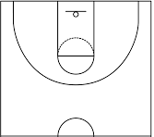
MÉRKŐZŐ CSAPATOK/IDŐPONT:
MEGFIGYELT CSAPAT:

SZ. | NÉV | 1.NEGYED | 2. NEGYED | 3.NEGYED | 4. NEGYED | Ö.

